Инструкция
по работе с аналитическим компонентом
комплексной системы управления финансами Минобрнауки России
(АК КСУФ)

Вход в Систему

Откройте браузер, в адресной строке которого введите адрес http://fin.edu.ru/, нажмите в окне браузера кнопку «Перейти» или клавишу на клавиатуре «Enter». После выполнения описанного действия, в браузере отобразится окно «Авторизация в системе» (см. Рисунок 1)
Рисунок 1 Авторизация в системе
Для работы в информационной системе требуется авторизоваться. В окне «Авторизация» введите «Имя пользователя» и «Пароль». Если логин и пароль введены не корректно, система выдаст соответствующее сообщение. Если логин и пароль введены правильно, пользователь попадает на главную страницу системы (см. Рисунок 2).
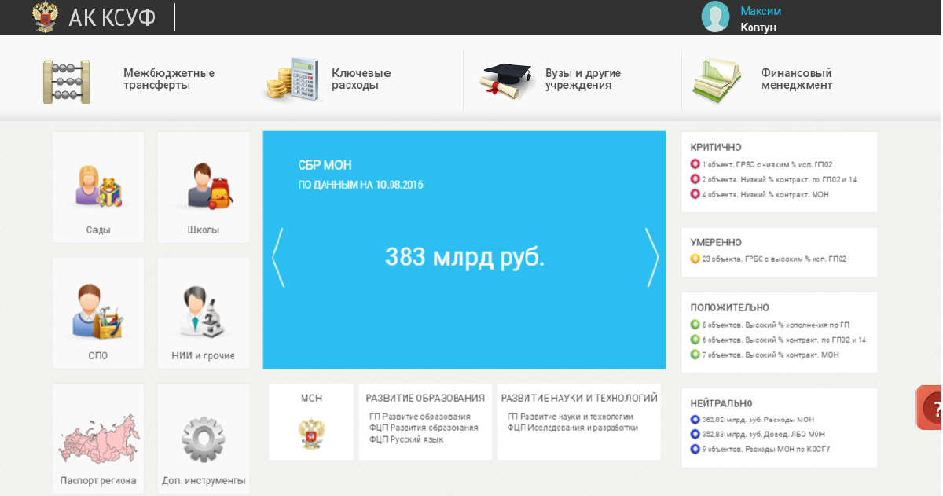
Рисунок 2 Главная страница

Описание интерфейса

При авторизации пользователя в Системе загружается главная страница АК КСУФ. Главная страница представляет собой набор инструментов, доступных пользователю. Данные инструменты предназначены для информационно-аналитической поддержки, решения различного рода функциональных задач.
На рисунках приведен вид главной страницы, в зависимости от выбранного стиля (стиль «Офис» Рисунок 3: стиль «Наука» Рисунок 4).
Рисунок 3. Стиль «Офис»
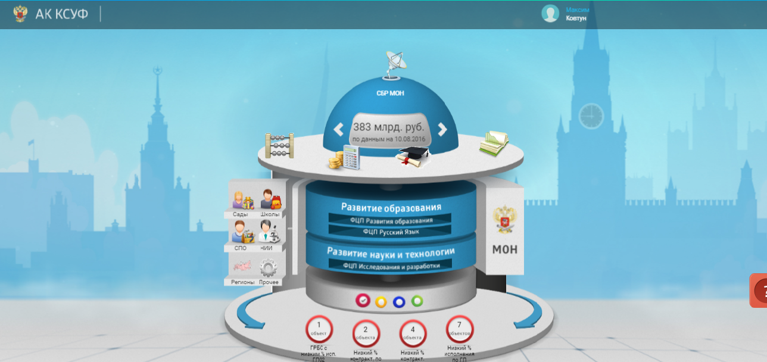
Рисунок 4 Стиль «Наука»

Главная страница включает в себя следующие области:
- область навигации по информационным сервисам;
- область отображения уведомлений о наступивших событиях.

В верхней части экрана расположены кнопки управления. При наведении на иконку «  {Имя пользователя}», откроется выпадающее меню (см. Рисунок 5).
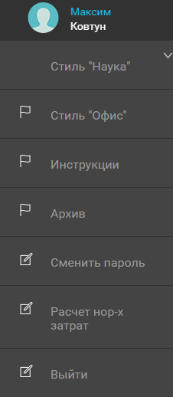
Рисунок 5 Выпадающее меню

В данном Меню Вы можете:
- Изменить вид стилевого оформления системы
- Стиль «Наука»
- Стиль «Офис»
- Сменить текущий пароль
- Осуществить выход из системы
- Скачать доступные инструкции – «Инструкции»
- Обратиться к Архивным отчётам – «Архив»
- Осуществить расчёт нормативных затрат –«Расчёт нормативных затрат»

Раздел «Архив»
При активации опции «Архив» отобразится набор наименований отчётов (по состоянию на 2014 год) Рисунок 6. При выборе данного раздела осуществляется переход на страницу с пред настроенными типовыми отчетами.
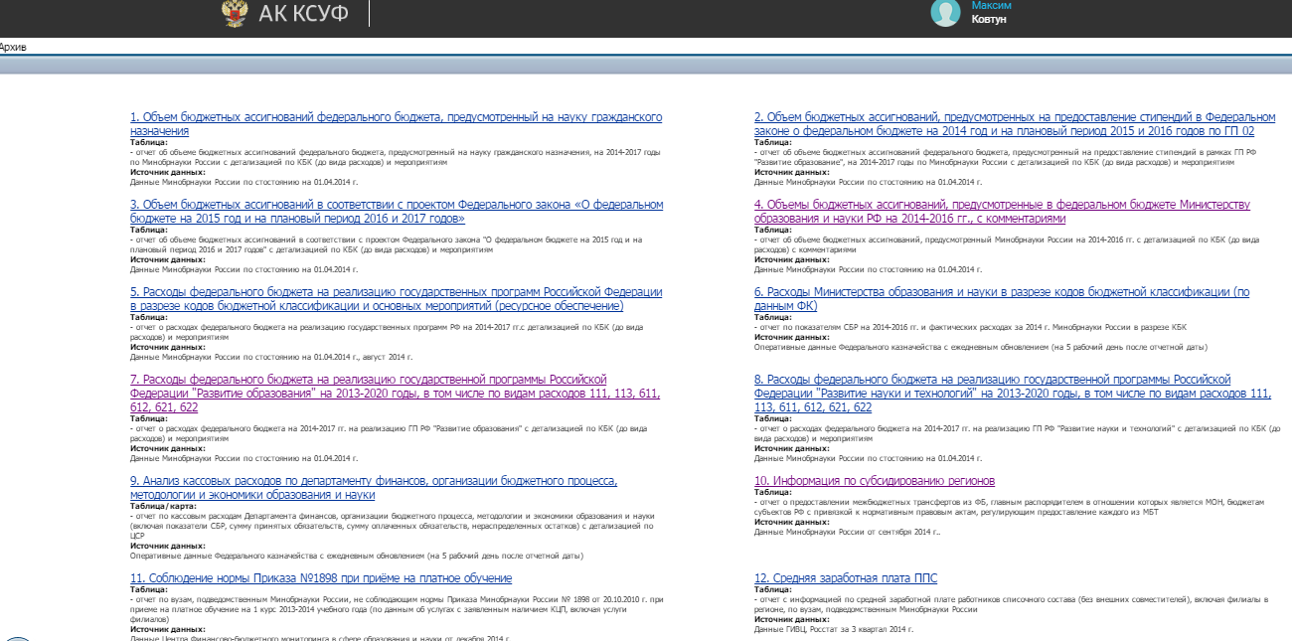
Рисунок 6 «Архив»
На выбор предоставляются следующие отчёты:
- Объем бюджетных ассигнований федерального бюджета, предусмотренный на науку гражданского назначения
Таблица:
- отчет об объеме бюджетных ассигнований федерального бюджета, предусмотренный на науку гражданского назначения, на 2014-2017 годы по Минобрнауки России с детализацией по КБК (до вида расходов) и мероприятиям
Источник данных: Данные Минобрнауки России по стостоянию на 01.04.2014 г.
- Объем бюджетных ассигнований, предусмотренных на предоставление стипендий в Федеральном законе о федеральном бюджете на 2014 год и на плановый период 2015 и 2016 годов по ГП 02
Таблица:
- отчет об объеме бюджетных ассигнований федерального бюджета, предусмотренный на предоставление стипендий в рамках ГП РФ "Развитие образование", на 2014-2017 годы по Минобрнауки России с детализацией по КБК (до вида расходов) и мероприятиям
Источник данных: Данные Минобрнауки России по стостоянию на 01.04.2014 г.
- Объем бюджетных ассигнований в соответствии с проектом Федерального закона «О федеральном бюджете на 2015 год и на плановый период 2016 и 2017 годов»
Таблица:
- отчет об объеме бюджетных ассигнований в соответствии с проектом Федерального закона "О федеральном бюджете на 2015 год и на плановый период 2016 и 2017 годов" с детализацией по КБК (до вида расходов) и мероприятиям
Источник данных: Данные Минобрнауки России по состоянию на 01.04.2014 г.
- Объемы бюджетных ассигнований, предусмотренные в федеральном бюджете Министерству образования и науки РФ на 2014-2016 гг., с комментариями
Таблица:
- отчет об объеме бюджетных ассигнований, предусмотренный Минобрнауки России на 2014-2016 гг. с детализацией по КБК (до вида расходов) с комментариями
Источник данных:
Данные Минобрнауки России по стостоянию на 01.04.2014 г
- Расходы федерального бюджета на реализацию государственных программ Российской Федерации в разрезе кодов бюджетной классификации и основных мероприятий (ресурсное обеспечение)
Таблица:
- отчет о расходах федерального бюджета на реализацию государственных программ РФ на 2014-2017 гг.с детализацией по КБК (до вида расходов) и мероприятиям
Источник данных:
Данные Минобрнауки России по стостоянию на 01.04.2014 г., август 2014 г.
- Расходы Министерства образования и науки в разрезе кодов бюджетной классификации (по данным ФК)
Таблица:
- отчет по показателям СБР на 2014-2016 гг. и фактических расходах за 2014 г. Минобрнауки России в разрезе КБК
Источник данных:
Оперативные данные Федерального казначейства с ежедневным обновлением (на 5 рабочий день после отчетной даты)
- Расходы федерального бюджета на реализацию государственной программы Российской Федерации "Развитие образования" на 2013-2020 годы, в том числе по видам расходов 111, 113, 611, 612, 621, 622
Таблица:
- отчет о расходах федерального бюджета на 2014-2017 гг. на реализацию ГП РФ "Развитие образования" с детализацией по КБК (до вида расходов) и мероприятиям
Источник данных:
Данные Минобрнауки России по стостоянию на 01.04.2014 г
- Расходы федерального бюджета на реализацию государственной программы Российской Федерации "Развитие науки и технологий" на 2013-2020 годы, в том числе по видам расходов 111, 113, 611, 612, 621, 622
Таблица:
- отчет о расходах федерального бюджета на 2014-2017 гг. на реализацию ГП РФ "Развитие науки и технологий" с детализацией по КБК (до вида расходов) и мероприятиям
Источник данных:
Данные Минобрнауки России по стостоянию на 01.04.2014 г.
- Анализ кассовых расходов по департаменту финансов, организации бюджетного процесса, методологии и экономики образования и науки
Таблица/карта:
- отчет по кассовым расходам Департамента финансов, организации бюджетного процесса, методологии и экономики образования и науки (включая показатели СБР, сумму принятых обязательств, сумму оплаченных обязательств, нераспределенных остатков) с детализацией по ЦСР
Источник данных:
Оперативные данные Федерального казначейства с ежедневным обновлением (на 5 рабочий день после отчетной даты)
- Информация по субсидированию регионов
Таблица:
- отчет о предоставлении межбюджетных трансфертов из ФБ, главным распорядителем в отношении которых является МОН, бюджетам субъектов РФ с привязкой к нормативным правовым актам, регулирующим предоставление каждого из МБТ
Источник данных:
Данные Минобрнауки России от сентября 2014 г
- Соблюдение нормы Приказа №1898 при приёме на платное обучение
Таблица:
- отчет по вузам, подведомственным Минобрнауки России, не соблюдающим нормы Приказа Минобрнауки России № 1898 от 20.10.2010 г. при приеме на платное обучение на 1 курс 2013-2014 учебного года (по данным об услугах с заявленным наличием КЦП, включая услуги филиалов)
Источник данных:
Данные Центра Финансово-бюджетного мониторинга в сфере образования и науки от декабря 2014 г
- Средняя заработная плата ППС
Таблица:
- отчет с информацией по средней заработной плате работников списочного состава (без внешних совместителей), включая филиалы в регионе, по вузам, подведомственным Минобрнауки России
Источник данных:
Данные ГИВЦ, Росстат за 3 квартал 2014 г.

Пользователь, обратившись к интересующему его отчёту, может также настроить различные параметры отчётности воспользовавшись фильтрами, содержащимися в соответствующих выпадающих списках, находящихся непосредственно над таблицей отчёта (Например – Рисунок 7 Настройка данных для отчёта «Расходы федерального бюджета на реализацию государственных программ Российской Федерации в разрезе кодов бюджетной классификации и основных мероприятий (ресурсное обеспечение)»)

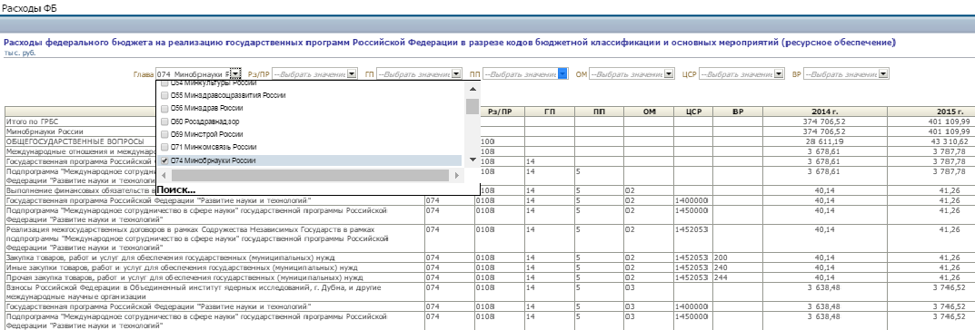
Рисунок 7 Настройки данных для отчёта «Расходы федерального бюджета на реализацию государственных программ Российской Федерации в разрезе кодов бюджетной классификации и основных мероприятий (ресурсное обеспечение)»

Раздел «Расчёт нормативных затрат»
При активации опции «Расчёт нормативных затрат» открывается окно с настройками параметров (ввода данных) для расчёта нормативных затрат (Рисунок 8)
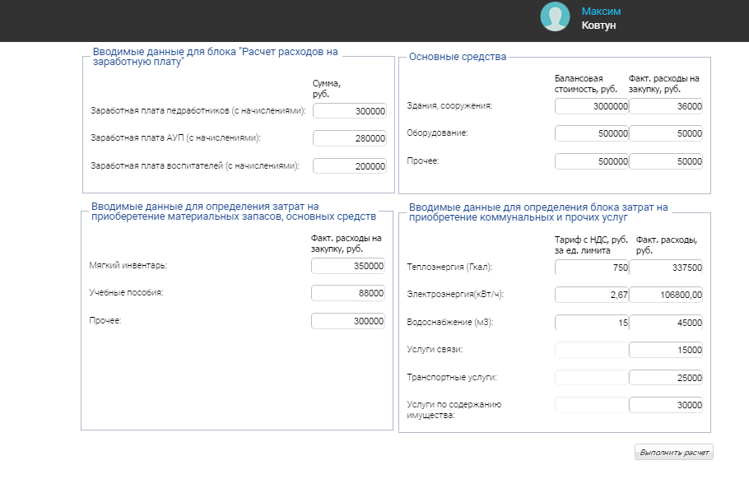
Рисунок 8 Ввод данные для Расчёта нормативных затрат
В данном окне в соответствующих полях задаются данные для расчёта нормативных затрат по направлениям:
  - Расчет расходов на заработную плату
  - Основные средства
  - Определение затрат на приобретение материальных запасов, основных средств
  - Определение блока затрат на приобретение коммунальных и прочих услуг
После ввода данных для выполнения расчёта нужно нажать кнопку «Выполнить расчёт» в нижней правой части экрана. Когда расчёт будет выполнен, в сплывающем окне откроется таблица в формате .xlsx с результатами расчёта (Рисунок 9).
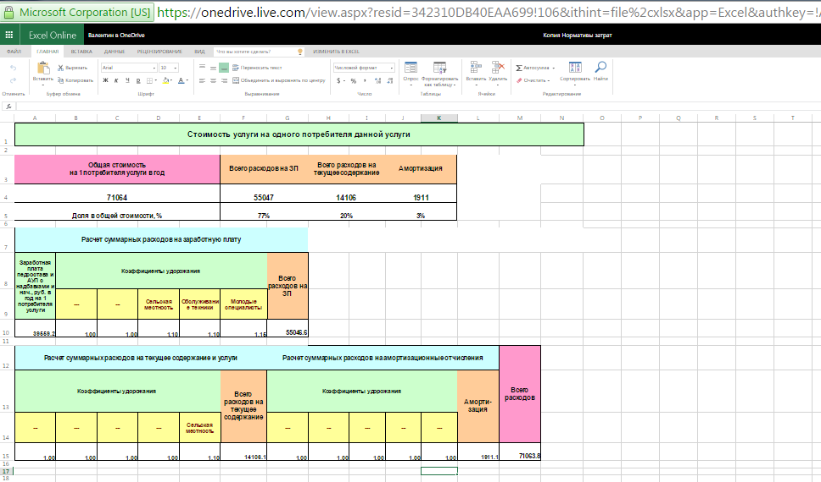
Рисунок 9 Результаты расчёта нормативных затрат

Элементы управления сервисами
Элементы управления находятся в меню «Доп. инструменты» 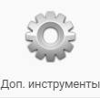.
Элементы управления и их функции приведены в таблице 1.

Таблица 1. Элементы управления раздела «Доп. инструменты»
Название элемента | Описание
 | При выборе данного раздела осуществляется переход на страницу инфографики
  Инфографика | При выборе данного раздела осуществляется переход на страницу инфографики
 | При выборе данного раздела, в новой вкладке открывается «Аналитический конструктор», который содержит инструменты анализа и визуализации данных
  Аналитический конструктор | При выборе данного раздела, в новой вкладке открывается «Аналитический конструктор», который содержит инструменты анализа и визуализации данных
Типовые слайды | При выборе данного раздела осуществляется переход на страницу с презентационными материалами
Конструктор таблиц | При выборе данного раздела осуществляется переход на страницу «Конструктора таблиц», позволяющую сформировать отчет по необходимым элементам справочника
Реестр показателей | При выборе данного раздела осуществляется переход на страницу «Реестр показателей», которая обеспечивает доступ пользователя к просмотру данных по перечню показателей, хранящихся в системе

  - Инфографика

Раздел «Инфографика» содержит набор панелей с визуальным представлением данных системы. Для переключения между панелями используются виджеты меню «Сюжеты инфографики» в левой части экрана (Рисунок 10).
Перечень инфографики, представленной в системе:
  - Расходы на реализацию государственной программы «Развитие образования» на 2013 – 2020 гг. (Рисунок 10).
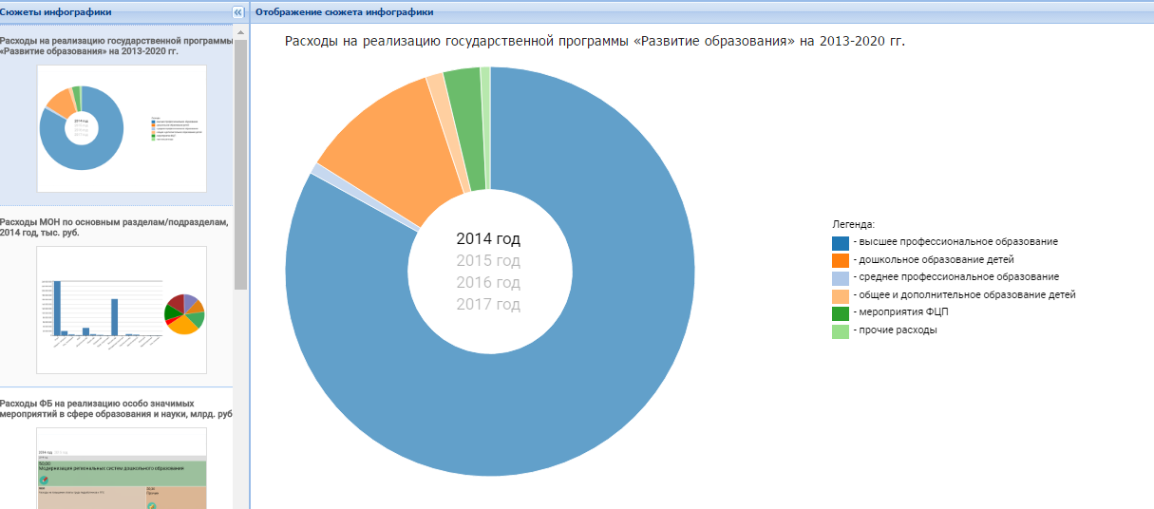
Рисунок 10 Инфографика. Расходы на реализацию государственной программы «Развитие образования»
Для изменения разреза представления данных, необходимо выбрать соответствующий период (по годам).

  - Расходы МОН по основным раздела/подразделам, 2014 год. тыс. руб. (Рисунок 11)
Для изменения разреза представления данных по периоду, необходимо навести курсор мыши на советующую область круговой диаграммы в правой части экрана.
Для изменения разреза представления данных по направлениям, необходимо навести курсор мыши на соответствующий столбец графика в левой части экрана.

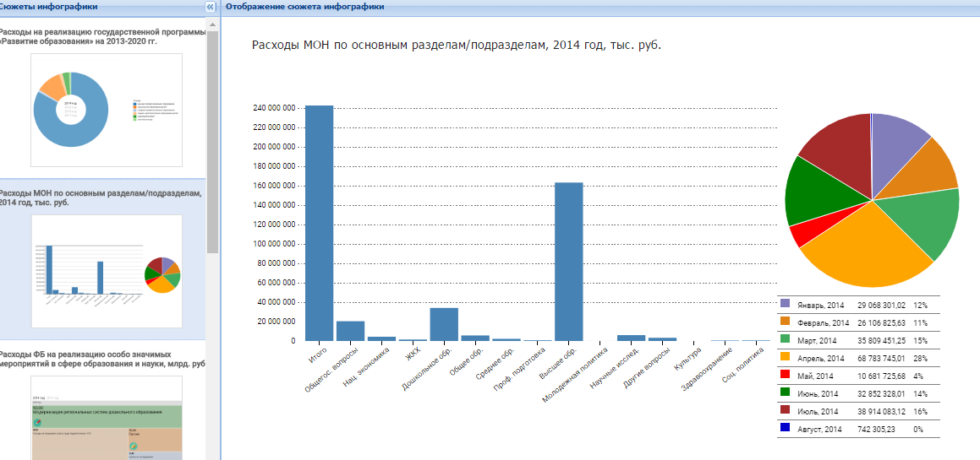
Рисунок 11 Инфографика. Расходы МОН по основным разделам/подразделам, 2014 год, тыс. руб.

  - Расходы ФБ на реализацию особо значимых мероприятий в сфере образования и науки, млрд. руб. (Рисунок 12)
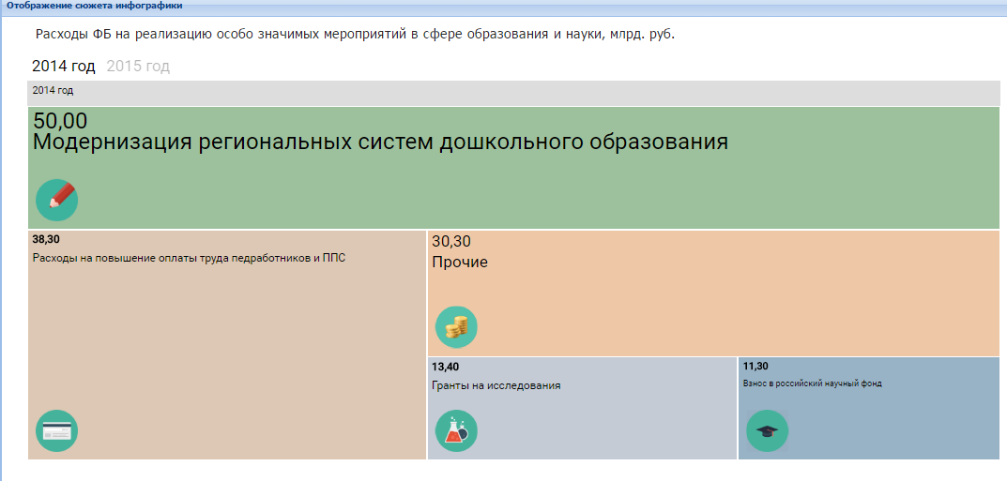
Рисунок 12 Инфографика. Расходы ФБ на реализацию особо значимых мероприятий в сфере образования и науки.
Для изменения разреза представления данных, необходимо выбрать соответствующий период (по годам), в верхней части экрана.
Для детализации разреза «Прочие», необходимо нажать правой кнопкой мыши на соответствующий прямоугольник.

  - Объем кассовых расходов ГРБС на госпрограмму «Образование» в первом полугодии 2014 г., тыс. руб. (Рисунок 13)

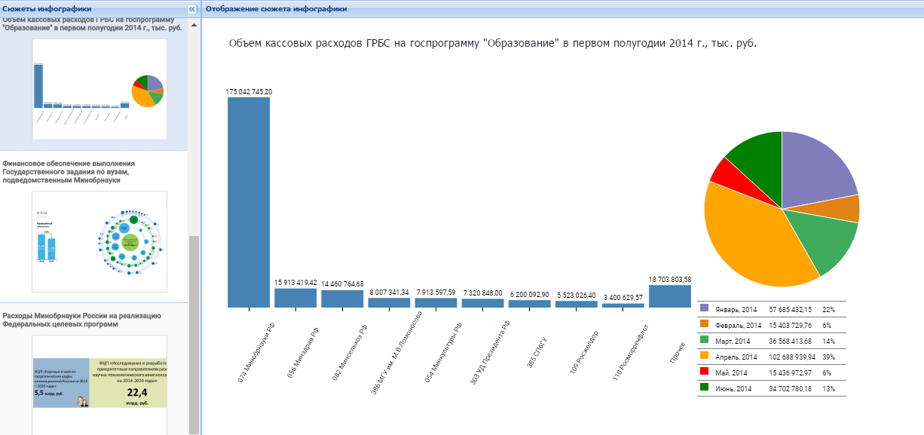
Рисунок 13 Инфографика. Объем кассовых расходов ГРБС на госпрограмму «Образование» в первом полугодии 2014 г.
Возможности детализации аналогичны п. 2. Расходы МОН по основным раздела/подразделам, 2014 год. тыс. руб.

  - Финансовое обеспечение выполнения Государственного задания по вузам, подведомственным МИНОБРНАУКИ (Рисунок 14)
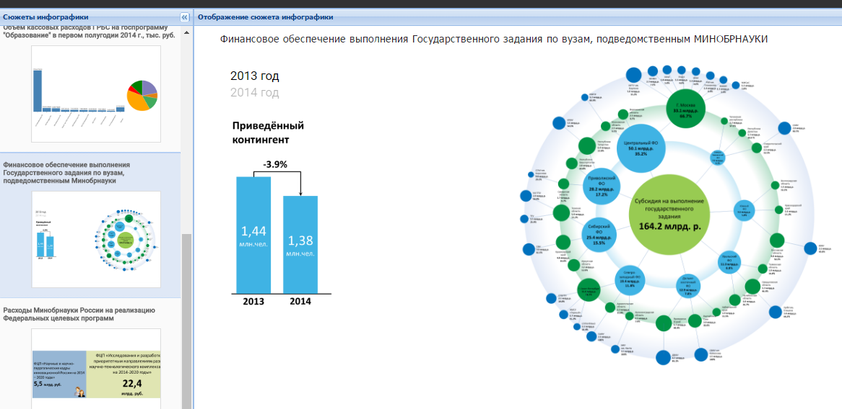
Рисунок 14 Инфографика. Финансовое обеспечение выполнения Государственного задания по вузам, подведомственным МИНОБРНАУКИ

Для изменения разреза представления данных, необходимо выбрать соответствующий период (по годам), в верхней части экрана.
Для изменения масштаба, необходимо нажать левой клавишей мыши на интересующей области.

  - Расходы Минобрнауки России на реализацию Федеральных целевых программ (Рисунок 15)
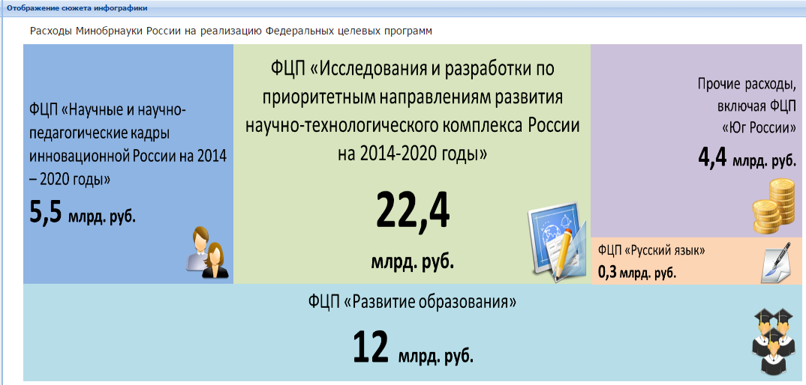
Рисунок 15 Инфографика. Расходы Минобрнауки России на реализацию Федеральных целевых программ

  - Аналитический конструктор
Модуль аналитической конструктор предназначен для просмотра аналитических данных и показателей.
Модуль состоит из следующих разделов:
- Анализ данных (открывается по умолчанию);
- Мои отчеты;
- Конструктор показателей
- Сигналы.
Для переключения между разделами используется панель навигации с закладками (Рисунок 16) в левом верхнем углу экрана.
Рисунок 16 Панель навигации

  - Анализ данных
Окно Анализ данных (Рисунок 17) содержит инструменты анализа и визуализации данных.
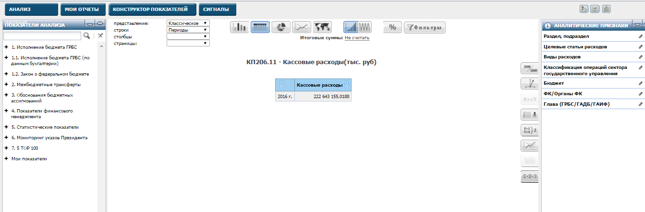
Рисунок 17 Анализ данных

Окно Анализ данных включает в себя следующие области:
- область «Показатели анализа» (в левой части окна);
- область настройки визуального представления (в верхней части окна);
- область отображения данных (в центральной части окна);
- область «Аналитические признаки» (в правой части окна);
- панель сервисных функций (в верхней правой части окна).

    - Область Показатели анализа
В левой части окна Анализ данных (Рисунок 8) расположена область «Показатели анализа», в которой отображается иерархический список показателей, доступных для анализа.
Все показатели структурированы по направлениям анализа:

- Исполнение бюджета ГРБС
  - Исполнение бюджета ГРБС (по данным бухгалтерии)
  - Закон о федеральном бюджете
- Межбюджетные трансферты
- Обоснования бюджетных ассигнований
- Показатели финансового менеджмента
- Статистические показатели
- Мониторинг указов Президента
- 5 ТОП 100
- Мои показатели
В области Показатели анализа доступны следующие функции:
- поиск показателя;
- выбор показателя в списке показателей;
- скрытие/отображение области показателей;
- свертывание дерева показателей до элементов верхнего уровня.
Поиск показателя осуществляется при помощи формы поиска, расположенной в верхней части области Показатели анализа.
Для того чтобы выбрать показатель в списке показателей:
Раскройте список показателей нажатием на значок +, расположенный слева от названия показателя, пока не перейдете к нижнему уровню иерархии.
Выделите показатель щелчком левой клавиши мыши.
Нажмите на кнопку Рассчитать в правой нижней части области отображения данных. После этого в центральной части экрана отобразится информация по показателю.
Для того чтобы выбрать несколько показателей в списке показателей:
- Поочередно щелкните левой клавишей мыши на показателях, удерживая клавишу Ctrl. Для отмены выбора показателя щелкните левой клавишей мыши на выделенном показателе, также удерживая клавишу Ctrl.
- Нажмите на кнопку в правой нижней части области отображения данных. После этого в центральной части экрана отобразится информация по показателю.
Для того чтобы снять выделение со всех выбранных показателей, нажмите на кнопку , расположенную в форме поиска, находящейся в верхней части области «Показатели анализа».

    - Область настройки визуального представления
В верхней центральной части окна «Анализ данных» расположена область настройки визуального представления показателей аналитической отчетности (Рисунок 18).
Рисунок 18 Область настройки визуального представления

В области настройки визуального представления доступны следующие функции:
- общая настройка визуального представления;
- выбор аналитических признаков показателей;
- дополнительная настройка визуального представления.

Общая настройка
В верхней части области настройки визуального представления отображаются кнопки вида представления и служебные кнопки. При наведении курсора на кнопку отображается всплывающая подсказка с ее названием.
Кнопки вида представления и их дополнительные настройки приведены в таблице 2.
Таблица 2. Кнопки вида представления
Кнопка | Название кнопки |  | Дополнительные настройки
 | Гистограмма | Классическая (по умолчанию);  Нормированная;  Накопительная
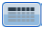 | Таблица | Итоговые суммы/Не считать;  Общая сумма;  Общая и промежуточная сумма
 | Круговая диаграмма | -
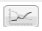 | График | Классический (по умолчанию) — при выборе одного показателя или нескольких с одинаковыми единицами измерения;  Смешанный/2 оси — при выборе двух показателей с различными единицами измерения
 | Карта | -

Служебные кнопки и их функции приведены в таблице 3.
Таблица 3. Служебные кнопки
Кнопка | Название кнопки | Функции
 | Нарастающий итог/ Обороты | Данная функция предназначена для того, чтобы отобразить данные о показателе следующими способами:  нарастающим итогом — отображаются суммы всех значений показателя/показателей на любой момент времени в пределах одного календарного года с начала года (в соответствии с выбранным масштабом времени: месяц, квартал, год);  оборотами — отображается фактическое значение выбранного показателя/показателей в соответствии с выбранным масштабом времени за месяц, квартал или год
 | Абсолютное значение/ Процентное значение | Данная функция предназначена для того, чтобы отобразить следующие данные о динамике изменения показателя/показателей во времени:  темп роста показателя относительно начала выбранного периода (если данные отображались нарастающим итогом);  цепной темп прироста показателя относительно предыдущего отчетного периода (если данные отображались по оборотам).  Кнопка работает в двух режимах:  абсолютных значений показателей (по умолчанию);  процентных значений показателей (кнопка нажата)

Для того чтобы настроить вид представления, нажмите на одну из кнопок визуального представления (таблица 2). Затем нажмите на кнопку .

Выбор аналитических признаков показателей
В нижней части области настройки визуального представления расположены элементы управления отображением данных (Рисунок 19). Они предназначены для выбора аналитических признаков, в разрезе которых осуществляется анализ.
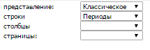
Рисунок 19. Элементы управления отображением данных
Дополнительная настройка визуального представления (для таблиц)
В виде представления «Таблица» под кнопками отображается поле Итоговые суммы (Рисунок 20).
Рисунок 20. Режимы «Итоговые суммы»

    - Область отображения данных
В центральной части окна «Анализ данных» расположена область отображения данных (Рисунок 21).
Рисунок 21. Область отображения данных
В области отображения данных отображаются результаты запроса пользователя. Она содержит следующие данные:
- наименование выбранного показателя (нескольких показателей) с указанием единиц измерения;
- значения показателя (нескольких показателей) в выбранном визуальном представлении (с учетом настроенных значений фильтров);
- легенду (для гистограммы, диаграммы, графика и карты), описывающую цветовую индикацию показателей.
Область отображения данных состоит из следующих частей:
- области вида представления;
- панели дополнительной настройки вида представления или примененного дополнительного индикатора;
- панели функций анализа;
- область настройки параметров времени.

В нижней части области отображения данных находится панель дополнительной настройки вида представления или примененного дополнительного индикатора (Рисунок 22).
Рисунок 22. Панель дополнительной настройки вида представления
В зависимости от выбранного вида представления пользователю доступен различный набор функций анализа. Описание элементов анализа и их доступность в различных видах представления приведены в Таблица 4.
Таблица 4 Функции анализа
Кнопки | Функции | Вид представления
 | Сравнение по годам |  | График;  Гистограмма;  Таблица
 | Сравнение с контрольным значением |  | График;  Гистограмма;  Таблица
 | Оценка парных корреляций |  | График;  Гистограмма
 | Нормирование показателя |  | График;  Гистограмма;  Круговая диаграмма;  Таблица
 | Выбор объектов по условию |  | Гистограмма;  Круговая диаграмма
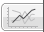 | Средний темп роста/ прироста |  | График;  Гистограмма;  Таблица
 | Ранжирование объектов |  | Гистограмма;  Круговая диаграмма

В нижней части области отображения данных расположена область настройки параметров времени (Рисунок 23).
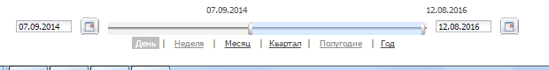
Рисунок 23. Область настройки параметров времени
Область настройки параметров времени содержит следующие элементы:
- набор элементов настройки временного интервала/даты, в который входят:
- поля для ручной настройки временного интервала/даты;
- формы календаря;
- временная шкала (слайдер).
- меню выбора масштаба отображения данных по времени:
- «день», «месяц», «квартал», «год» — для версии с оперативной отчетностью;
- «месяц», «квартал», «год» — для версии с официальной отчетностью.

    - Область «Аналитические признаки»
В данной области представлены аналитические справочники, в разрезе которых можно получить информацию по показателю.
Для того чтобы выбрать аналитический признак, необходимо нажать на значок +, расположенный справа от названия, пока не перейдете к нижнему уровню иерархии. Выделите показатель щелчком левой клавиши мыши. Для того чтобы выбрать несколько признаков удерживайте клавишу Ctrl.
Нажмите на кнопку в правой нижней части области отображения данных. После этого в центральной части экрана отобразится информация по показателю.

    - Панель сервисных функций
В верхней правой части окна «Анализ данных» расположена панель сервисных функций (Рисунок 24).
Рисунок 24. Панель сервисных функций
Описание кнопок панели сервисных функций приведены в таблице 5.
Таблица 5. Кнопки панели сервисных функций
Кнопка | Описание
 | Открывает меню экспорта результатов выполнения текущего запроса в один из следующих форматов: PPT; PDF; RTF;XLS
 | Выполняет экспорт результатов выполнения текущего запроса в формат XML. Такой способ экспорта данных предназначен для дальнейшей автоматизированной обработки данных внешними информационными системами и приложениями
 | Выполняет сохранение настроенного запроса для последующего использования на закладке «Мои отчеты»

  - Мои отчеты
Раздел «Мои отчеты» содержит отчеты сформированные пользователем в разделе «Анализ данных», и сохраненные при помощи кнопки «Создать отчет» (Рисунок 25).
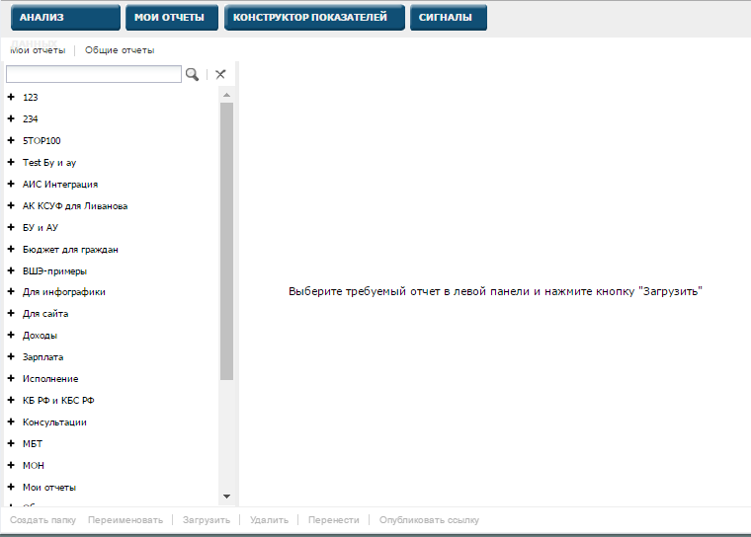
Рисунок 25. Мои отчеты
В левой части открывшегося окна (Рисунок 25) находится раскрывающийся список папок (Рубрик), в которых находятся отчеты. Для просмотра списка отчетов раскройте папку двойным кликом мыши по названию папки, либо нажатием на кнопку «+», расположенную слева от названия папки.
Слева от названия отчета отображается пиктограмма вида представления, в котором сохранен данный отчет. При наведении курсора мыши на название отчета выводится подсказка с его описанием (текст, введенный в поле «Описание» при сохранении отчета).
Справа от списка (Рисунок 25) расположено окно просмотра отчета. При первом входе в окне отображается текст: «Выберите требуемый отчет в левой панели и нажмите кнопку Загрузить»
Кликните по выбранному отчету левой кнопкой мыши, затем нажмите кнопку , расположенную в нижней области левой части окна. В области просмотра визуализируется выбранный отчет.
В нижнем правом углу находится ссылка «Подробнее >>», при клике на которую открывается закладка «Анализ данных» с загруженным отчетом. Здесь можно изменить параметры отчета и при необходимости сохранить его с новым или старым названием.

  - Конструктор показателей
Раздел «Конструктор показателей» содержит показатели сформированные пользователем в разделе «Анализ данных» (Рисунок 26).
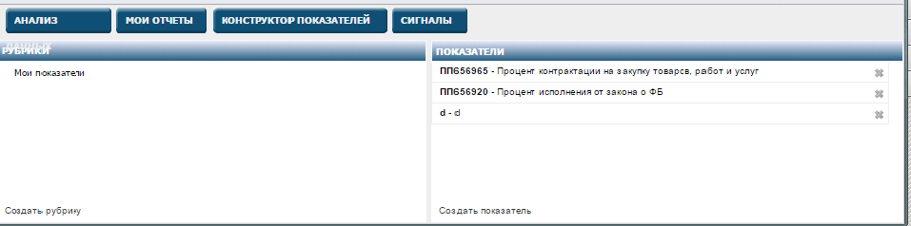
Рисунок 26 Конструктор показателей
В левой части открывшегося окна (Рисунок 17) находится раскрывающийся список папок (Рубрик), в которых находятся показатели. Для просмотра списка отчетов раскройте папку двойным кликом мыши по названию папки, либо нажатием на кнопку «+», расположенную слева от названия папки.
В правой части расположено окно со списком показателей. Для создания нового показателя необходимо нажать на кнопку , расположенную в нижней части экрана. После чего откроется «Мастер создания показателей» в разделе «Анализ данных».

  - Сигналы
Раздел «Сигналы» состоит из:
            - Окно «Оповещение о сработавших сигналах», для которых выполнилось заданное условие, (Рисунок 27).
            - Окно «Сигналы», появляющееся после нажатия ссылки «Перейти к списку сигналов» (Рисунок 28) (в левой нижней части окна).
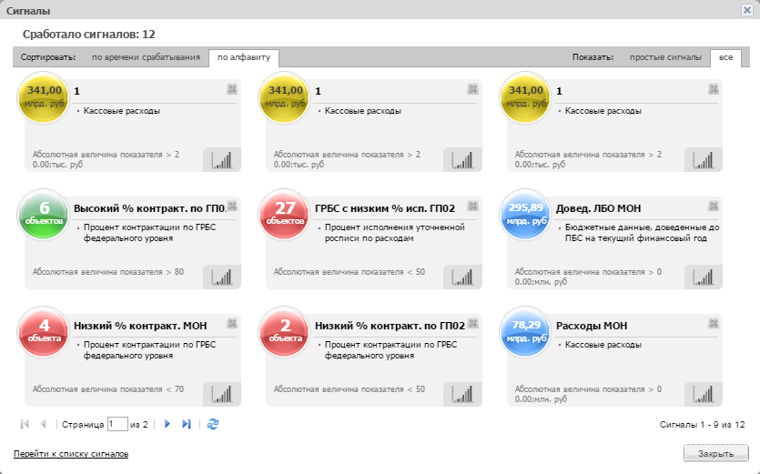
Рисунок 27 Окно оповещения о срабатывании сигнала
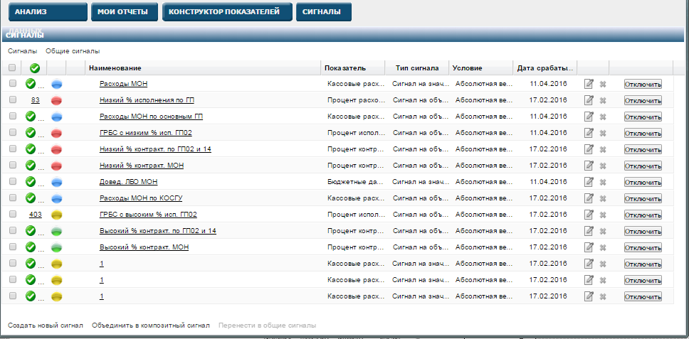
Рисунок 28 Окно Сигналы
Для того чтобы просмотреть объекты, для которых сработал сигнал, щелкните левой клавишей мыши на значке индикатора сигнала. Откроется окно со списком объектов (Рисунок 29).
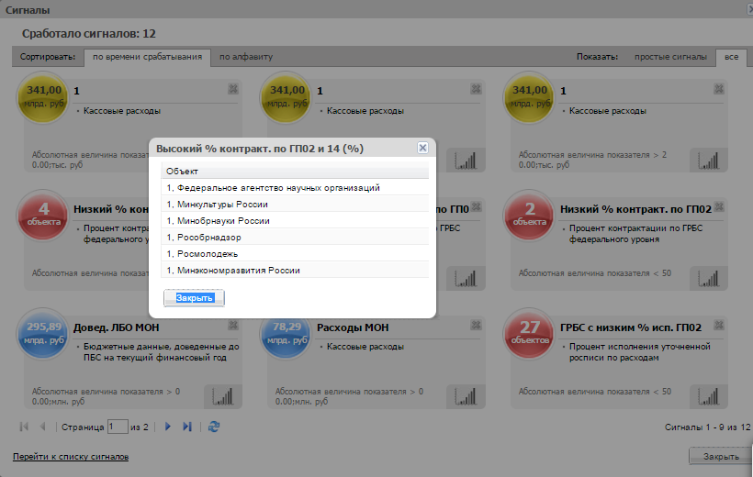
Рисунок 29 Список объектов, для которых сработал сигнал
Для того чтобы просмотреть информации о сработавшем сигнале, наведите курсор на название сигнала. Появится всплывающее окно, в котором отображается название сигнала и комментарий к нему, указанный при создании сигнала (Рисунок 30).
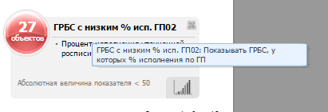
Рисунок 30. Всплывающее окно карточки сигнала
Для того чтобы просмотреть сигнал в разделе «Анализ данных», щелкните левой клавишей мыши на названии сигнала. Откроется раздел «Анализ данных». Сигнал отобразится на дату срабатывания (Рисунок 31).
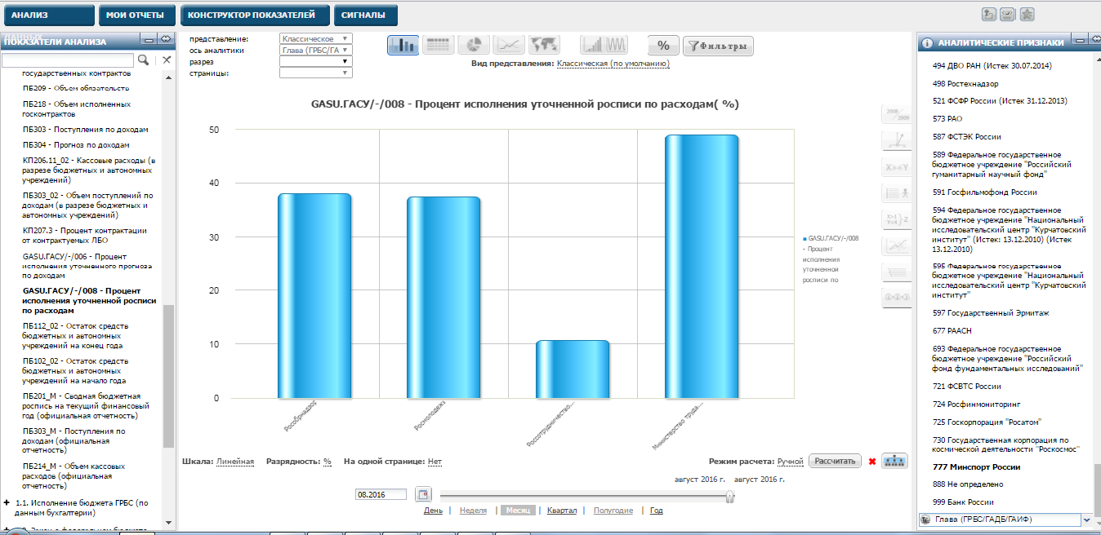
Рисунок 31. Отображение сработавшего сигнала в разделе Анализ данных
Интерфейс окна «Сигналы» представлен на Рисунок 28.
Окно «Сигналы» содержит следующие области:
- панель закладок (в левой верхней части);
- рабочую область (в центральной части);
- панель управления (в левой нижней части).
Панель закладок
Панель закладок расположена в левой верхней части окна «Сигналы». Она содержит следующие кнопки, соответствующие типам сигналов:
- Сигналы;
- Общие сигналы.

Для того чтобы перейти на одну из закладок, нажмите на кнопку с ее названием.
Панель управления
Панель управления расположена в левой нижней части окна «Сигналы». Набор кнопок панели зависит от выбранной закладки. Описание кнопок панели управления приведено в таблице 6.
Таблица 6. Кнопки панели управления окна Сигналы
Название кнопки | Описание
Создать новый сигнал | Доступна на всех закладках
Объединить в композитный сигнал | Доступна на закладках Сигналы и Общие сигналы
Перенести в общие сигналы | Внимание! Данная кнопка доступна только пользователям с правами администратора группы или суперадминистратора.  Доступна на закладке Сигналы
Перенести в частные сигналы | Доступна на закладке Общие сигналы

  - Типовые слайды
Раздел «Типовые слайды» представляет собой хранилище презентационных слайдов загруженных в систему (Рисунок 32). Состоит из области «Доступные слайды» (в левой части окна) и рабочий области, в которой отображается текущий выбранный слайд. Для выбора слайда, необходимо щелкнуть по нему левой клавишей мыши и перетащить его в рабочую область. Для экспорта выбранных слайдов, необходимо нажать на кнопку «Сохранить как», расположенную в правой верхней части окна (Рисунок 33).
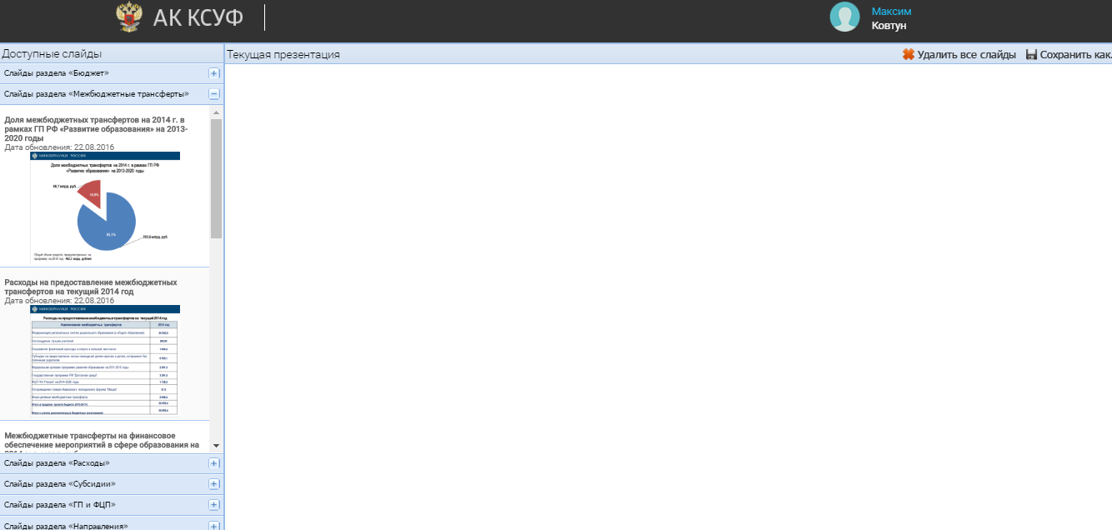
Рисунок 32 Типовые слайды
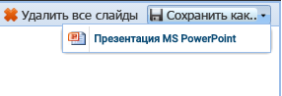
Рисунок 33 Экспорт слайдов

  - Конструктор таблиц
Раздел «Конструктор таблиц» позволяет сформировать необходимый аналитический отчет, посредством выбора необходимого перечня значений аналитических справочников. В данном разделе имеется возможность изменять структуру отчета (изменять порядок столбцов). Для изменения порядка столбцов отчета необходимо нажать на кнопку .
После, в выпадающем списке (Рисунок 34), выбрать интересующее название столбца, щелкнуть на него левой клавишей мыши и переместить его в нужное место (перемещение осуществляется вверх или вниз).
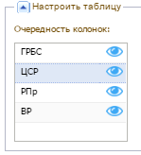
Рисунок 34 Окно перемещения порядка колонок таблицы

  - Реестр показателей
Реестр показателей является структурированным, иерархически организованным списком показателей. Реестр показателей обеспечивает доступ пользователя к просмотру данных по выбранному показателю, хранящемуся в системе (Рисунок 35).
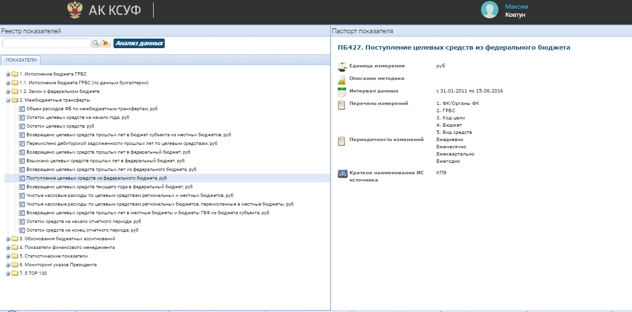
Рисунок 35 Реестр показателей
В левой части Реестра показателей расположен список структурированных каталогов, в которых содержатся подкаталоги а, на нижнем уровне иерархии, ссылки на базы данных государственных информационных систем и их электронных сервисов, сгруппированных по ключевым показателям.
В правой части Реестра отображается информация о показателе – т.н. паспорт показателя.
При работе с Реестром показателей доступны следующие функции:
- поиск базы данных;
- выбор базы данных и ее электронных сервисов в списке показателей.
Поиск показателя осуществляется при помощи формы поиска (Рисунок 36), расположенной в верхней части Реестра показателей.
Рисунок 36. Форма поиска в Реестре показателей
Для того чтобы найти базу показатель в форме поиска:
- В поле поиска введите полное наименование показателя (например, «Валовой национальный доход») или введите информацию по метаданным показателя
- Нажмите на кнопку. В списке показателей отобразится одна или несколько найденных ссылок.
Любой показатель, возможно, просмотреть в разделе Анализ данных.
Для того чтобы просмотреть показатель в разделе Анализ данных:
- Найдите показатель в списке Реестра показателей одним из вышеперечисленных способов и выделите ссылку щелчком левой клавиши мыши.
- Нажмите на кнопку Анализ данных справа от формы поиска. В новой закладке/окне интернет-обозревателя (в зависимости от его настроек) откроется модуль аналитической отчетности — окно Анализ данных.

Область навигации по информационным сервисам
На Рисунок 37 показана область навигации по информационным сервисам.
Рисунок 37 Область навигации по информационный сервисам
Область навигации по информационным сервисам обеспечивает доступ к следующим типам информационных панелей:
- Межбюджетные трансферты
- Ключевые расходы
- Вузы и другие учреждения
- Финансовый менеджмент
- Сады
- Школы
- СПО
- НИИ и прочие
- МОН
- Развитие Образования
- ГП Развитие образования
- ФЦП Развития образования
- ФЦП Русский язык
- Развитие Науки и Технологий
- ГП Развитие науки и технологии
- ФЦП Исследования и разработки
- Паспорт Региона
Для перехода в информационную панель, необходимо нажать правой клавишей мыши на соответствующую иконку.
Каждая информационная панель включает в себя одну или несколько тематических закладок и содержит определенное количество предустановленных аналитических отчетов, соответствующих одной из функциональных задач (Рисунок 38; Рисунок 39).
Аналитические отчеты отображаются в следующих экранных формах:
- таблица;
- гистограмма;
- график;
- круговая диаграмма;
- географическая карта.
Для детализации выбранных объектов необходимо нажать на ссылку .
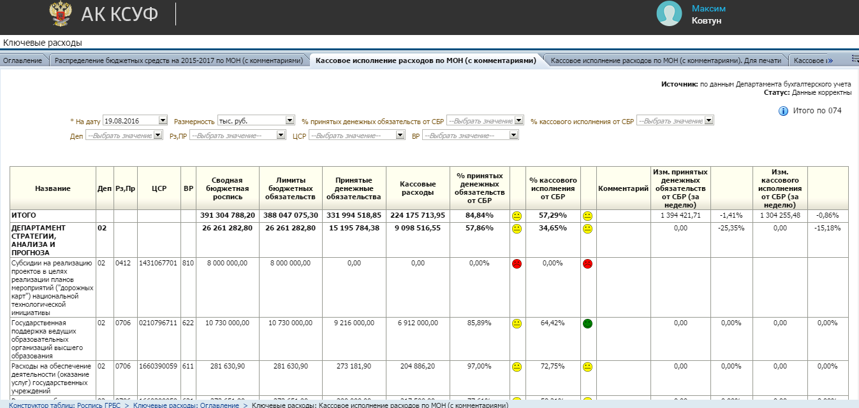
Рисунок 38 Информационная панель
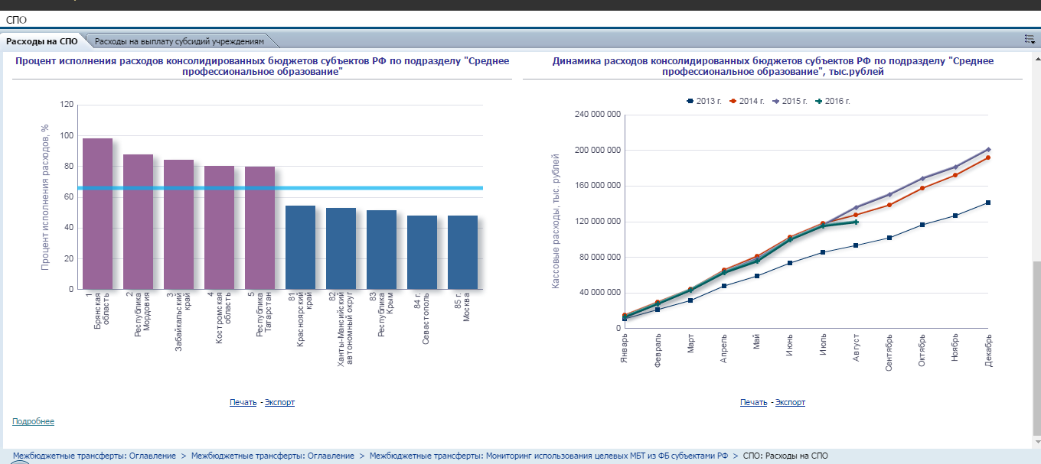
Рисунок 39 Информационная панель
При работе с аналитическими отчетами пользователю доступны следующие возможности:
- экспорт на устройство пользователя в различных форматах (PDF, MS Excel, MS PowerPoint, web-архив);
- вывод на печать (Рисунок 40)
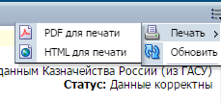
Рисунок 40 вывод на печать

Область отображения уведомлений о наступивших событиях
На Рисунке 41 представлена область уведомлений о наступивших событиях.
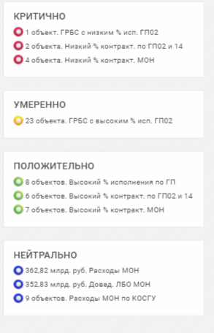
Рисунок 40 Область отображения сигналов
Область отображения сигналов разделена на блоки. В них отображается перечень наступивших событий (сигналов) в зависимости от установленных условий.
Для детализации информации нажмите левой клавишей мыши на соответствующую группу. Откроется раздел «Сигналы».

